Министерство науки и высшего образования Российской Федерации

Федеральное государственное автономное образовательное учреждение высшего образования

**«Пермский национальный исследовательский политехнический университет»**

Электротехнический факультет

Кафедра **«Информационные технологии и автоматизированные системы»**

направление подготовки: 09.03.04 - «Программная инженерия»

Лабораторная работа №2

По теме **«Классы и объекты. Инкапсуляция»**

Вариант №10

Выполнял:

студент группы РИС-24-1б

Морозова Н.С.

Проверял:

Доцент кафедры ИТАС

Полякова О.А.

Постановка задачи:

1. Определить пользовательский класс.
2. Определить в классе следующие конструкторы: без параметров, с параметрами, копирования.
3. Определить в классе деструктор.
4. Определить в классе компоненты-функции для просмотра и установки полей данных (селекторы и модификаторы).
5. Написать демонстрационную программу, в которой продемонстрировать все три случая вызова конструктора-копирования, вызов конструктора с параметрами и конструктора без параметров.

Задание:

Пользовательский класс ЭКЗАМЕН

ФИО студента – string

Предмет – string

Оценка – int

Анализ задачи:

1. Добавление файла exam.h для описания класса.
2. Описание методов класса в файле exam.cpp.
3. В основном файле lab_2.cpp описание главной функции, иллюстрация использования методов класса.
4. Подключение файла exam.h в файлах exam.cpp и lab_2.cpp.

Решение

Код

Файл exam.h

#pragma once

//описание класса

#include <iostream>

#include <string>

class Exam

{

//атрибуты

std::string surname;

std::string name;

std::string patronymic;

std::string subject;

int asses;

public:

Exam(); // Конструктор без параметров

Exam(std::string, std::string, std::string, std::string, int); // Конструктор с параметрами

Exam(const Exam&); // Конструктор копирования

~Exam(); // Деструктор

// Селекторы

std::string get_sur();

std::string get_name();

std::string get_patr();

std::string get_sub();

int get_as();

// Модификаторы

void set_sur(std::string);

void set_name(std::string);

void set_patr(std::string);

void set_sub(std::string);

void set_as(int);

void show();//просмотр атрибутов

};

Файл exam.cpp

#include "exam.h"

#include <iostream>

#include <string>

using namespace std;

Exam::Exam() //конструктор без параметров

{

surname = "";

name = "";

patronymic = "";

subject = "";

asses = 0;

cout << "Конструктор без параметров" << endl;

}

Exam::Exam(string su, string n, string p, string s, int a) //конструктор с параметрами

{

surname = su;

name = n;

patronymic = p;

subject = s;

asses = a;

cout << "Конструктор с параметрами" << endl;

}

Exam::Exam(const Exam &t) //конструктор копирования

{

surname = t.surname;

name = t.name;

patronymic = t.patronymic;

subject = t.subject;

asses = t.asses;

cout << "Конструктор копирования" << endl;

}

//деструктор

Exam::~Exam()

{

cout << "Деструктор" << endl;

}

//селекторы

string Exam::get_sur()

{

return surname;

}

string Exam::get_name()

{

return name;

}

string Exam::get_patr()

{

return patronymic;

}

string Exam::get_sub()

{

return subject;

}

int Exam::get_as()

{

return asses;

}

//модификаторы

void Exam::set_sur(string su)

{

surname = su;

}

void Exam::set_name(string n)

{

name = n;

}

void Exam::set_patr(string p)

{

patronymic = p;

}

void Exam::set_sub(string s)

{

subject = s;

}

void Exam::set_as(int a)

{

asses = a;

}

void Exam::show() //метод для просмотра атрибутов

{

cout << "Фамилия: " << surname << endl;

cout << "Имя: " << name << endl;

cout << "Отчество: " << patronymic << endl;

cout << "Предмет: " << subject << endl;

cout << "Оценка: " << asses << endl;

cout << endl;

}

Файл lab_2.cpp

#include "exam.h"

#include <iostream>

#include <Windows.h>

#include <string>

using namespace std;

Exam make_value() //функция для возврата объекта как результата

{

string sur;

string na;

string patr;

string sub;

int as;

cout << "Введите фамилию ученика: ";

cin >> sur;

cout << "Введите имя: ";

cin >> na;

cout << "Введите отчество: ";

cin >> patr;

cout << "Введите экзаменационный предмет: ";

cin >> sub;

cout << "Введите полученную оценку: ";

cin >> as;

Exam t(sur, na, patr, sub, as);

return t;

}

void print(Exam t) //функция для передачи объекта как параметра

{

t.show();

cout << endl;

}

int main() //главная функция

{

SetConsoleCP(1251);

SetConsoleOutputCP(1251);

//конструктор без параметров

Exam m1;

m1.show();

//коструктор с параметрами

Exam m2("Морозова", "Надежда", "Сергеевна", "Информатика", 5);

m2.show();

//конструктор копирования

Exam m3 = m2;

m3.set_name("Анастасия");

m3.set_sub("Философия");

//конструктор копирования

print(m3);

m1 = make_value();

m1.show();

return 0;

}

Блок-схема

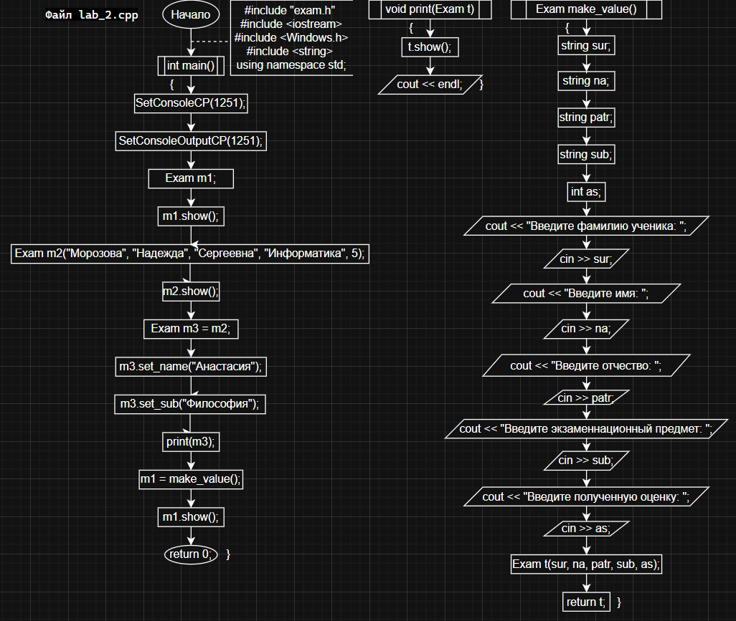

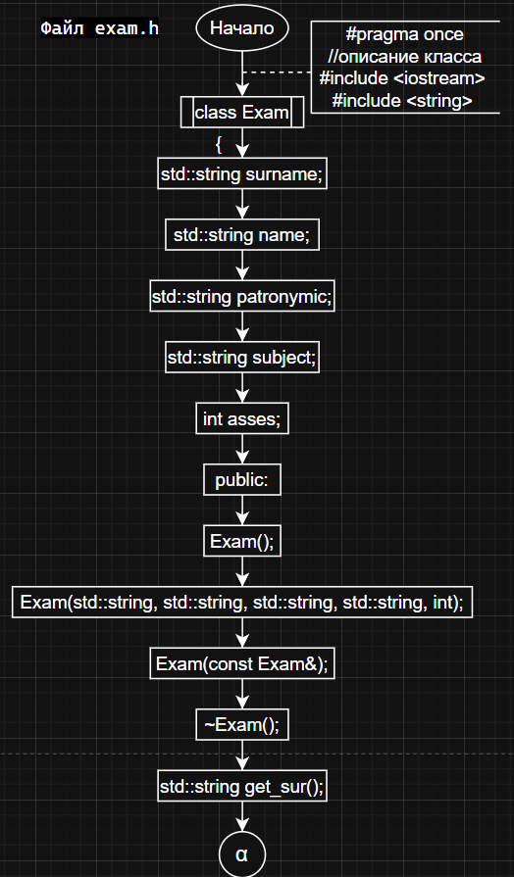 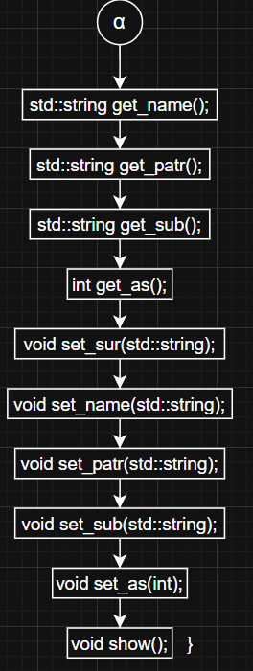

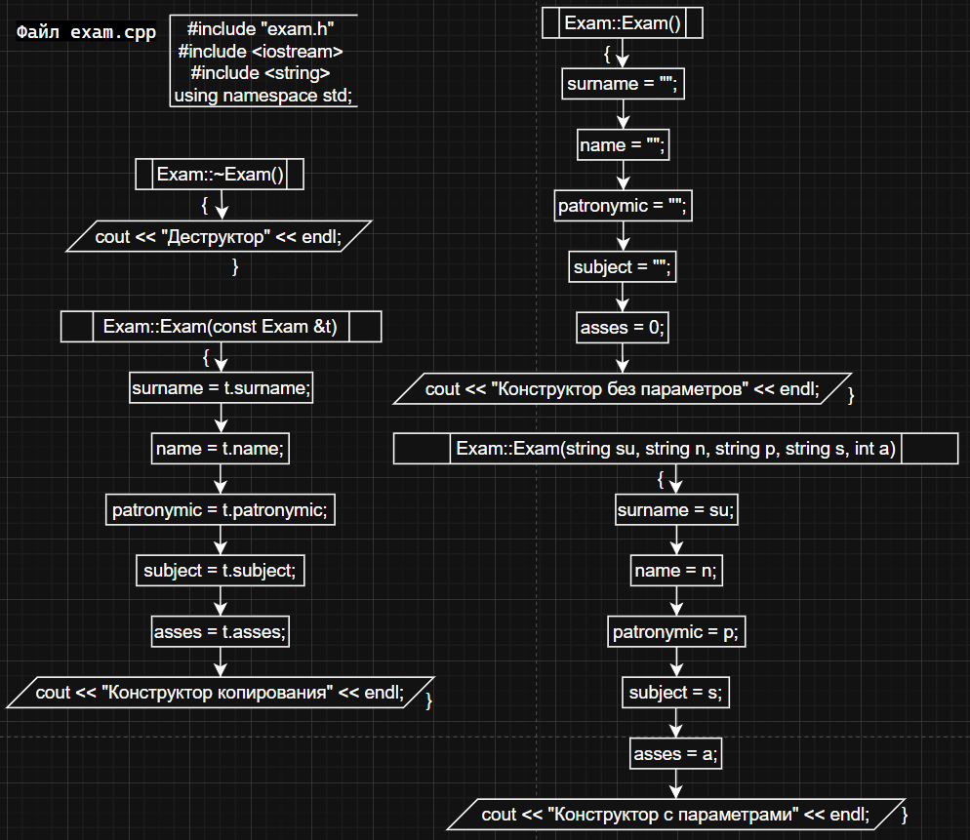

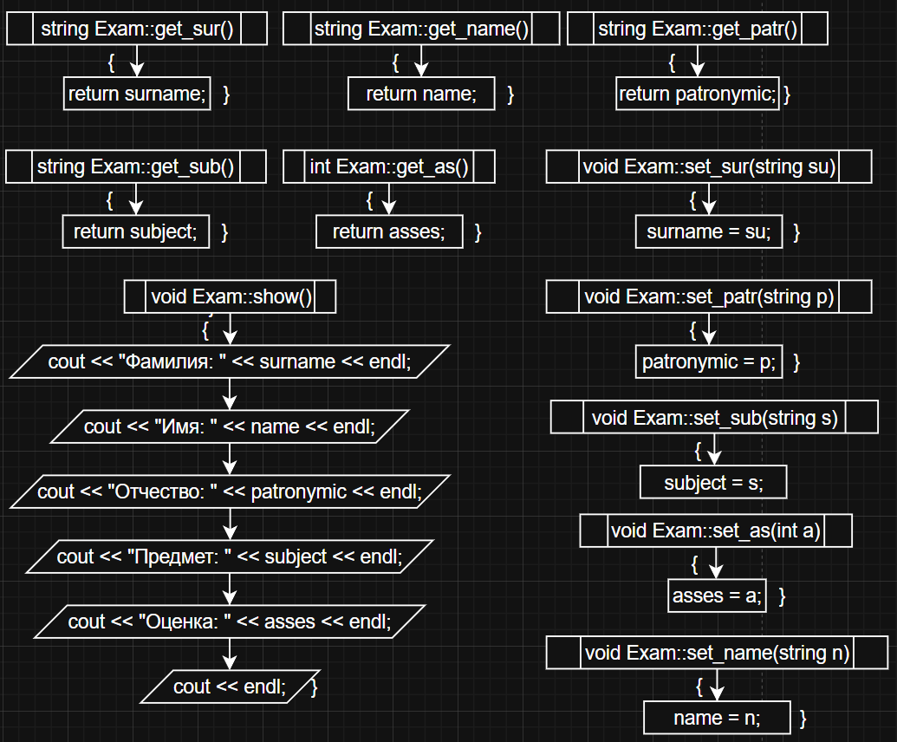

Результат работы программы:

